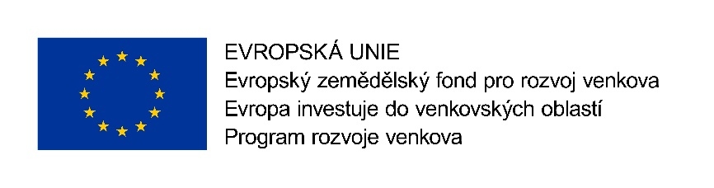

**Neulust Uhersko – zpřístupnění lesa**

Projekt „Neulust Uhersko – zpřístupnění lesa“ byl spolufinancován Evropskou unií.

Cílem projektu je zpřístupnění a zatraktivnění lokality zvané Neulust mezi obcemi Uherskem   
a Trusnovem.

Výsledkem realizace projektu je vybudování odpočinkového prostoru, který bude plnit funkci kulturní, vzdělávací, relaxační a zábavnou.

V rámci projektu bylo zrealizováno vybudování centrálního prvku (2x krytých přístřešků, systému zídek, které budou sloužit i jako lavičky), vybudování kamenného odpočívadla se 4 lavičkami a stolem, vybudování systému přístupových štěrkových cest, instalace 6 ks laviček, 8 ks infotabulí, 20 ks naučných tabulí, realizace hmatové stezky, instalace dřevěné zvonkohry, instalace drobných herních prvků.

